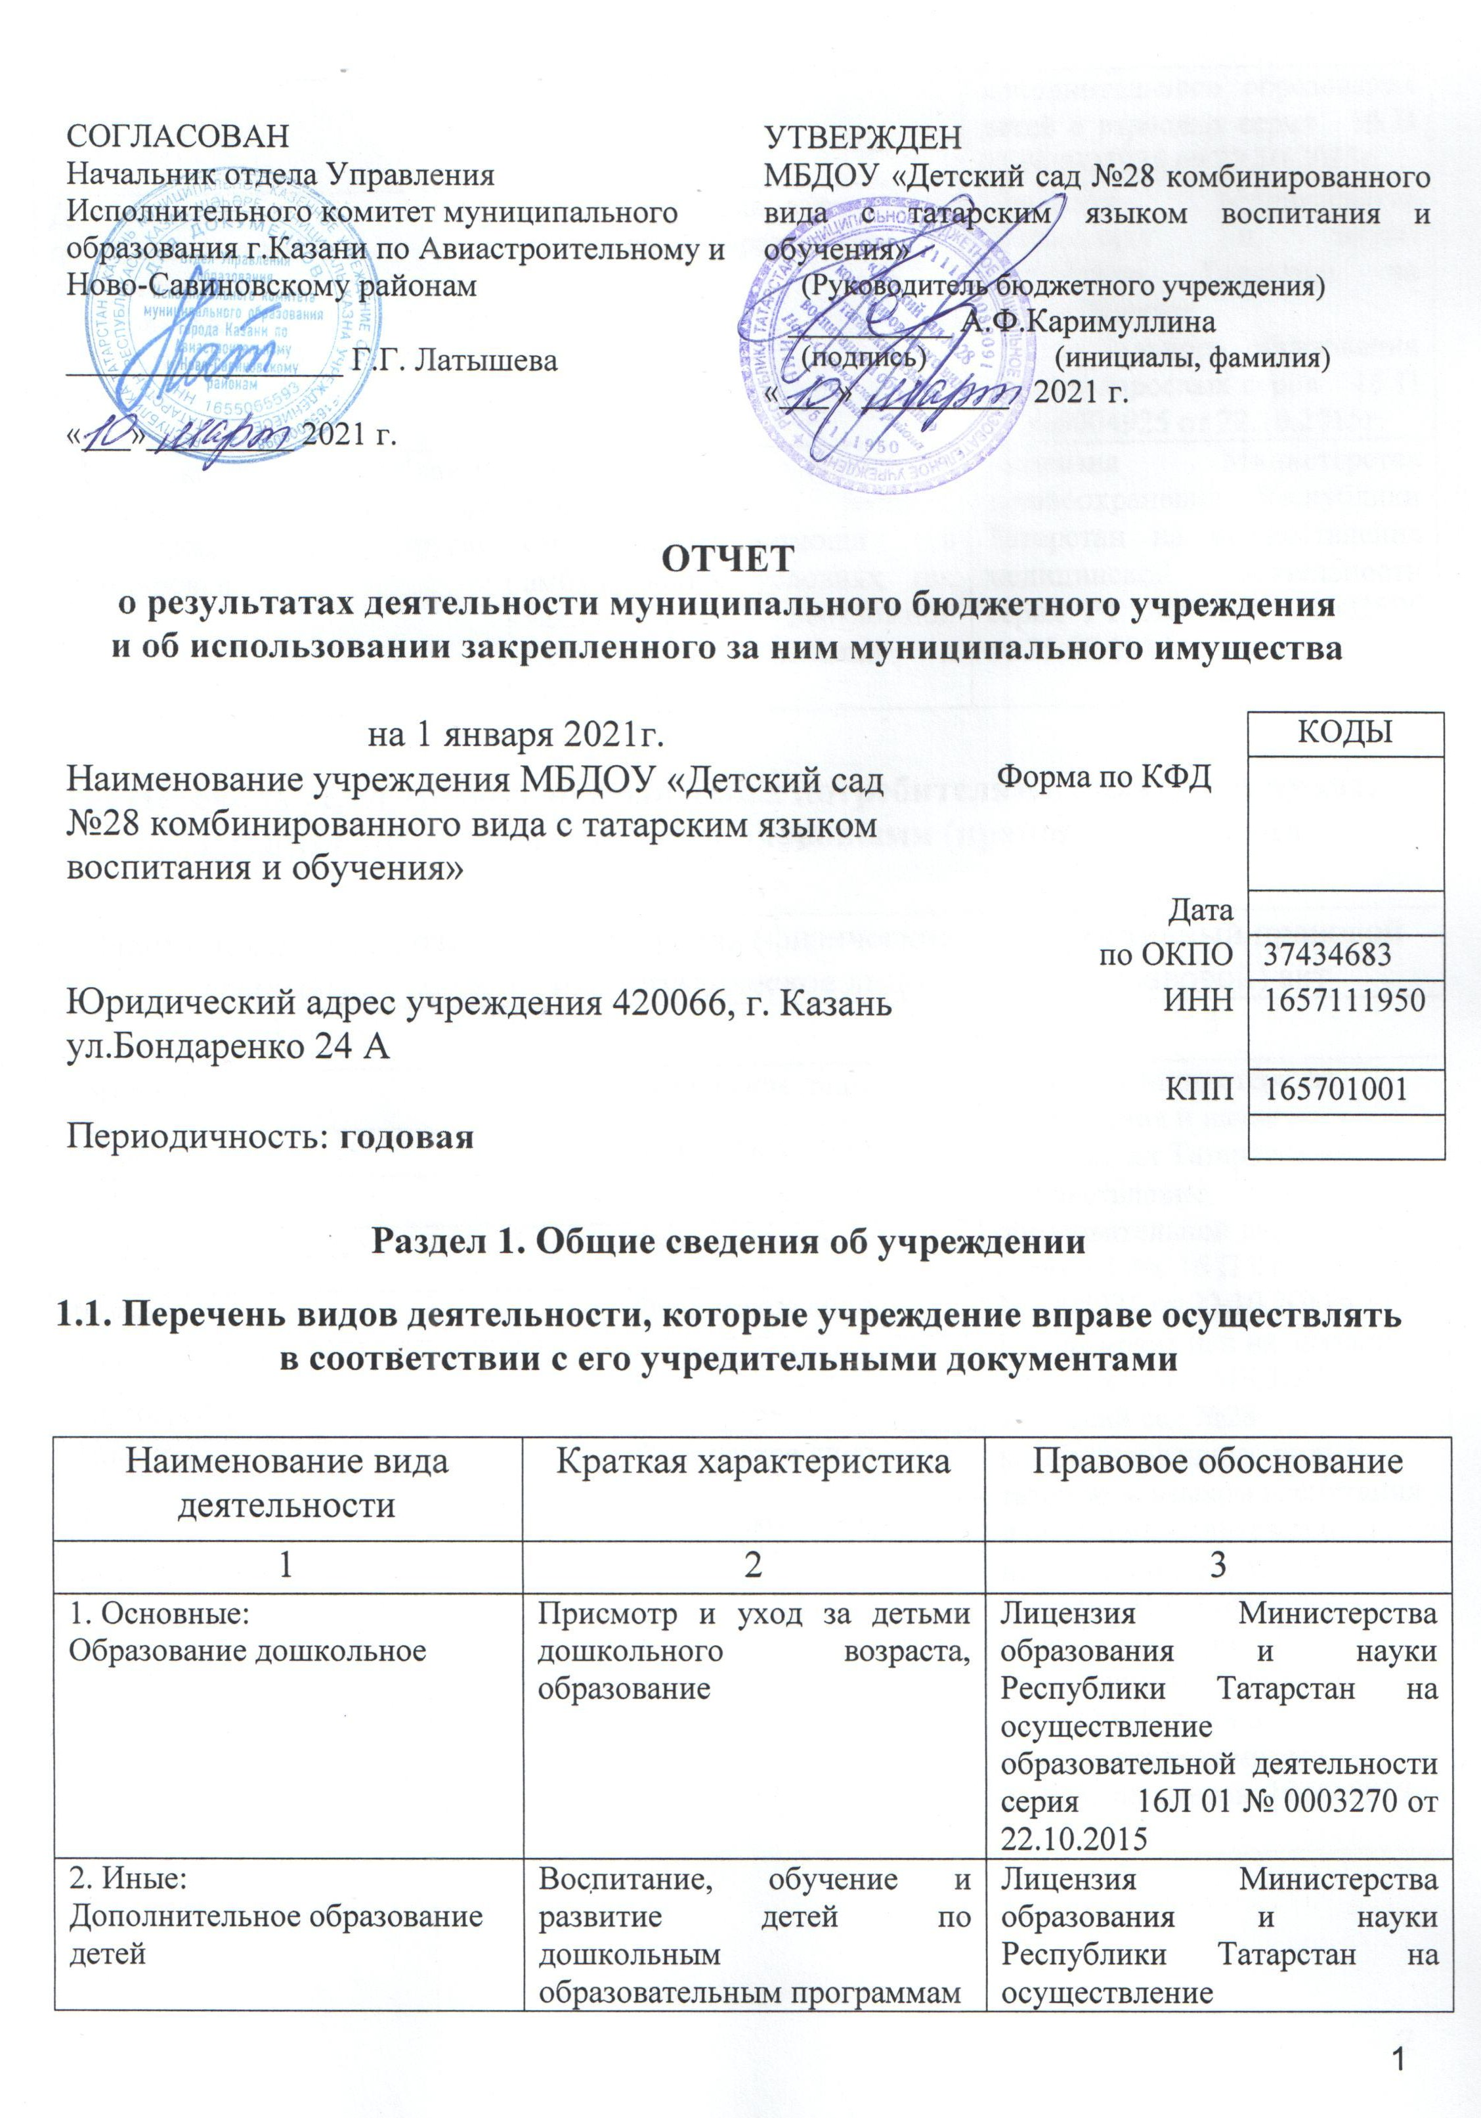

 |  | дополнительного образования детей и взрослых серия 16 П 01 №0004925 от 22.10.2015г.
Деятельность по дополнительному профессиональному образованию прочая, не включенная в другие группировки | Образование для взрослых и прочие виды образования | Лицензия Министерства образования и науки Республики Татарстан на осуществление дополнительного образования детей и взрослых серия 16 П 01 №0004925 от 22.10.2015г.
Деятельность в области медицины прочая, не включенная в другие группировки | Оказание первичной доврачебной медико-санитарной помощи в амбулаторных условиях по: вакцинации, неотложной медицинской помощи в педиатрии | Лицензия Министерства здравоохранения Республики Татарстан на осуществление медицинской деятельности серия РТ ЛО-16-01 №003596 от 25.07.2014г.

1.2. Перечень услуг (работ), оказываемых потребителям за плату в случаях, предусмотренных нормативными правовыми (правовыми) актами

Наименование услуги (работы) | Потребитель (физическое или юридическое лицо) | Нормативный правовой (правовой) акт
1 | 2 | 3
Логоритмика | Физическое лицо | Лицензия Министерства образования и науки Республики Татарстан на осуществление образовательной деятельности, серия РТ №. 16 П 01 №0004925 от 22.10.2015г. Прейскурант цен на оказание платных услуг МБДОУ «Детский сад №28 комбинированного вида с татарским языком воспитания и обучения», утвержден начальником УО ИКМО г.Казани И.Р.Хидиятовым, согласован с комитетом экономического развития ИКМО г. Казани в лице председателя комитета А.Д.Валиахметов, 19.09.2019г.
Обучайка | Физическое лицо
Айкьюша | Физическое лицо
Кислородный коктейль | Физическое лицо
Футбол | Физическое лицо
Умелые ручки | Физическое лицо
Хореография | Физическое лицо
АБВГДейка | Физическое лицо
Присмотр и уход | Физическое лицо

1.3. Перечень разрешительных документов, на основании которых учреждение осуществляет деятельность

Наименование документа |  | Номер и дата выдачи | Срок действия
1 |  | 2 | 3
Постановление Руководителя Исполнительного комитета г.Казани от 30.11.2016 №4889 «О проведении оптимизационных мероприятий по учреждениям образования в городе Казани в 2016-2017 годах» |  | Утвержден приказом Управления образования Исполнительного комитета г.Казани от 30.11.2016 №947 «О проведении оптимизационных мероприятий по учреждениям образования в городе Казани в 2016-2017 годах»
Устав МБДОУ «Детский сад № 28 комбинированного вида с татарским языком воспитания и обучения» Ново-Савиновского района г.Казани |  | Утвержден в новой редакции приказом Комитета земельных и имущественных отношений ИКМО г.Казани от 17.06.2015г. № 1258/КЗИО-ПК, в лице исполняющего обязанности председателя комитета Р.Г.Галяутдинова
Свидетельство о внесении записи в ЕГРЮЛ за основным государственным регистрационным номером |  | Регистрационный номер №1111690088091 от 17.11.2011г., серия 16 №006317959
Лицензия Министерства образования и науки Республики Татарстана |  | Серия 16Л 01 №0003270 от 22.10.2015г. | бессрочно
Лицензия Министерства образования и науки Республики Татарстан на осуществление дополнительного образования детей и взрослых |  | Серия 16 П 01 №0004925 от 22.10.2015г | бессрочно
Лицензия Министерства здравоохранения Республики Татарстан на осуществление медицинской деятельности |  | серия РТ ЛО-16-01 №003596 от 25.07.2014г. | бессрочно
Договор оперативного управления |  | №1/32 от 14.09.2012г. | На 5 лет, пролонгирован на тот же срок.
Свидетельство о государственной регистрации права на земельный участок |  | Серия 16-АН №052731 от 27.05.2013г.
Свидетельство о государственной регистрации права на здание детского сада | Серия 16-АМ №250790 от 04.03.2013г.

1.4. Сведения о сотрудниках учреждения

N п/п | Наименование показателя | Численность сотрудников |  | Уровень профессионального образования (квалификации) сотрудников* |  | Причины изменения количества штатных единиц
N п/п | Наименование показателя | на начало отчетного периода | на конец отчетного периода | на начало отчетного периода | на конец отчетного периода | Причины изменения количества штатных единиц
1 | 2 | 3 | 4 | 5 | 6 | 7
1. | Штатная численность | 37,57 | 37,57 | X | X | -
2. | Фактическая численность | 37 | 37 | 1-26  3-11 | 1-26  3-11 | Постановление Руководителя Исполнительного комитета г.Казани от 30.11.2016 №4889

* Уровень профессионального образования (квалификации) сотрудников: высшее - 1, неполное высшее - 2, среднее профессиональное - 3, начальное профессиональное - 4, среднее (полное) общее - 5, основное общее - 6, не имеют основного общего - 7, ученая степень (кандидат наук - 8, доктор наук - 9)..

1.5. Средняя заработная плата сотрудников учреждения

Наименование показателя | Размер средней заработной платы, руб
1 | 2
За 2018 год | 21306,84
За отчетный год 2019 | 25652,12
За отчетный год 2020 | 25849,34

Раздел 2. Результат деятельности учреждения

2.1. Сведения об исполнении муниципального задания на оказание муниципальных услуг (выполнение работ)

В полном объеме (100%)

2.2. Сведения об осуществлении деятельности, связанной с выполнением работ или оказанием услуг, в соответствии с обязательствами перед страховщиком по обязательному социальному страхованию

Деятельность не осуществлялась____________________________

2.3. Сведения о балансовой (остаточной) стоимости нефинансовых активов, дебиторской и кредиторской задолженности

Наименование показателя | Значение показателя |  |  |  | Примечание
Наименование показателя | на начало отчетного периода | на конец отчетного периода | динамика изменения  (гр. 3 - гр. 2) | % изменения | Примечание
1 | 2 | 3 | 4 | 5 | 6
Балансовая (остаточная) стоимость нефинансовых активов учреждения, руб | 57238063,12 | 57238063,12 | 0 | 0,0 | Увелечение балансовой стоимости ОС засчет сформирования имущества через КЗИО
Общая сумма выставленных требований в возмещение ущерба по недостачам и хищениям материальных ценностей, денежных средств, а также от порчи материальных ценностей, руб | _ | _ | _ | _
Справочно:  Суммы недостач, взысканные с виновных лиц, руб | _ | _ | _ | _
Суммы недостач, списанные за счет учреждения, руб | _ | _ | _ | _
Сумма дебиторской задолженности, руб | 115929,40 | 97959,32 | -17970,08 |  | Род.плата, ком.услуги, питание
в том числе: нереальная к взысканию дебиторская задолженность, руб | _ | _ | _ | _
Сумма кредиторской задолженности, руб | 3367,60 | 67671,00 | 64303,40 |  | Род.плата, ком.услуги, питание
в том числе:  просроченная кредиторская задолженность, руб | _ | _
Итоговая сумма актива баланса, руб | 83752323,93 | 82821112,59 | 931211,34

2.4. Изменение цен (тарифов) на платные услуги (работы), оказываемые потребителям в течение отчетного периода

Наименование услуги  (работы) | Квартал
Наименование услуги  (работы) | I | II |  | III |  | IV
Наименование услуги  (работы) | цена (тариф) | цена (тариф) | % изменения  (гр. 3:гр. 2 х 100) | цена (тариф) | % изменения  (гр. 5:гр. 3 х 100) | цена (тариф) | % изменения  (гр. 7:гр. 5 х 100)
1 | 2 | 3 | 4 | 5 | 6 | 7 | 8
Логоритмика | 720 | 720 | 100% | 720 | 100% | 720 | 100%
Айкьюша | 720 | 720 | 100% | 720 | 100% | 720 | 100%
Кислородный коктель | 500 | 500 | 100% | 500 | 100% | 500 | 100%
Обучайка | 720 | 720 | 100% | 720 | 100% | 720 | 100%
Футбол | 800 | 800 | 100% | 800 | 100% | 800 | 100%
Умелые ручки | 720 | 720 | 100% | 720 | 100% | 720 | 100%
Хореография | 720 | 720 | 100% | 720 | 100% | 720 | 100%
АБВГДейка | 720 | 720 | 100% | 720 | 100% | 720 | 100%
Присмотр и уход | 300 | 300 | 100% | 300 | 100% | 300 | 100%

2.5. Сведения о потребителях и доходах, полученных от оказания платных услуг (выполнения работ)

Вид услуги (работы) | Общее количество потребителей, воспользовавшихся услугами (работами) учреждения (в том числе платными для потребителей) |  |  |  |  |  |  | Средняя стоимость услуг (работ) для потребителей, руб |  |  |  |  | Суммы доходов, полученных от оказания платных и частично платных услуг  (выполнения работ), руб
Вид услуги (работы) | бесплатно |  | частично платно |  |  | полностью платно |  | частично платных |  |  | полностью платных
Вид услуги (работы) | 2019г. | 2020г. | 2019г. |  | 2020г. | 2019г. | 2020г. | 2019г. | 2019г. |  | 2019г. | 2020г. | 2019г. |  | 2020г.
1 | 2 | 3 | 4 |  | 5 | 6 | 7 | 8 | 9 |  | 10 | 11 | 12 |  | 13
1.
Род.плата | 3 | 2 | 29 | 23 |  | 132 | 135 | 3151 |  | 3151 | - | - |  | 5630303,96 | 3838924,34
Оказание платных.услуг | _ | _ | _ | - |  |  |  | - |  | - | 715 | 715 |  | 850487,13 | 543795,56

2.6. Сведения о жалобах потребителей

Наименование потребителя | Суть жалобы | Принятые меры
1 | 2 | 3
1. | 1.
1. | нет

2.7. Сведения о показателях плана финансово-хозяйственной деятельности

Единица измерения: руб.

Наименование показателя | По плану | Фактически  (кассовое исполнение) | Процент исполнения,  % | Примечание
1 | 2 | 3 | 4 | 5
Остаток средств на начало года | X | 543896,56 | X
Поступления, всего | 19414596,70 | 17452784,88 | 90%
в том числе:  субсидии на гос. задание  из них род плата  иные цели  доп. обр. услуги | 18052638,19  4873606,37  69268,67  1292689,84 | 16840838,40  3838924,34  68150,92  543795,56 | 93%
Выплаты, всего | 19414596,70 | 17598029,70 | 91%
в том числе:  субсидии на гос. задание  из них род плата  иные цели  доп. обр. услуги | 18052638,19  4873606,37  69268,67  1292689,84 | 16952669,60  3960080,96  68150,92  577209,18 | 94%
Остаток средств на конец года | X | 398651,74 | X
Справочно:
Объем публичных обязательств, всего
в том числе:

2.8. Объем финансового обеспечения

Объем финансового обеспечения, задания учредителя |  |  | Объем финансового обеспечения в рамках программ, утвержденных в установленном порядке |  |  | Объем финансирования обеспечения деятельности, связанной с выполнением работ и оказанием услуг в соответствии с обязательствами перед страховщиком по обязательному социальному страхованию
2018г. | 2019г. | 2020г. | 2018 г. | 2019 г. | 2020г. | 2018 г. | 2019г. | 2020г.
1 | 2 | 3 | 4 | 5 | 6 | 7 | 8 | 9
15151092,48 | 17845882,49 | 17864419,51 | 4836,00 | 59004,82 | 69268,67 | - | - | -

2.9. Сведения о прибыли учреждения

Сумма прибыли до налогообложения |  |  | Сумма налога на прибыль |  |  | Сумма прибыли после налогообложения
20__ г. | 20__ г. | 20__ г. | 20__ г. | 20__ г. | 20__ г. | 20__ г. | 20__ г. | 20__ г.
1 | 2 | 3 | 4 | 5 | 6 | 7 | 8 | 9
Нет | Нет | Нет | Нет | Нет | Нет | Нет | Нет | Нет

Раздел 3. Сведения об использовании имущества, закрепленного за учреждением

Наименование показателя | На начало отчетного периода | На конец отчетного периода
1 | 2 | 3
Общая балансовая (остаточная) стоимость недвижимого имущества, находящегося у учреждения на праве оперативного управления, руб | 52046841 | 52046841
Общая балансовая (остаточная) стоимость недвижимого имущества, находящегося у учреждения на праве оперативного управления, и переданного в аренду, руб | _ | _
Общая балансовая (остаточная) стоимость недвижимого имущества, находящегося у учреждения на праве оперативного управления, и переданного в безвозмездное пользование, руб | _ | _
Общая балансовая (остаточная) стоимость движимого имущества, находящегося у учреждения на праве оперативного управления, руб | 2879612,85 | 2879612,85
Общая балансовая (остаточная) стоимость движимого имущества, находящегося у учреждения на праве оперативного управления, и переданного в аренду, руб | _ | _
Общая балансовая (остаточная) стоимость движимого имущества, находящегося у учреждения на праве оперативного управления, и переданного в безвозмездное пользование, руб | _ | _
Общая балансовая (остаточная) стоимость недвижимого имущества, приобретенного учреждением в отчетном году за счет средств, выделенных органом, осуществляющим функции и полномочия учредителя, учреждению на указанные цели, руб
Общая балансовая (остаточная) стоимость недвижимого имущества, приобретенного учреждением в отчетном году за счет доходов, полученных от платных услуг и иной приносящей доход деятельности, руб.

